
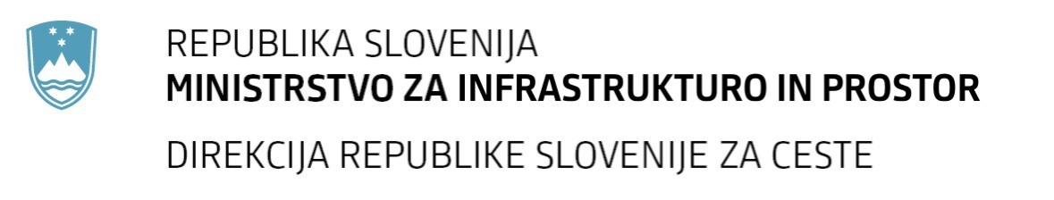
Številka: | 43001-69/2012-11 |  | oznaka naročila: | A-49/12 G
Datum: | 10.09.2012 |  | MFERAC: | 2415-12-000435/0

POJASNILA RAZPISNE DOKUMENTACIJE
za oddajo javnega naročila

Obvoznica Škofja Loka – II. in III. Etapa

Vprašanje:

Gradbena dela na cestah
Številka objave: JN9073/2012, Datum objave: 22.8.2012
Oddano: 11.9.2012, 09:03
Spoštovani, prosimo objavite načrte lovilca olj in rezervoarjev ter separatorjev, ki so v popisu oz. tehničnem poročilu. Hvala
Odgovor:

Prosimo za natančne podatke v kateri poziciji popisa del se nahajajo navedeni objekti, oziroma kje in v katerem tehničnem poročilu so opisani.

